## Что нужно сделать? – Front-end

* Требования к ПО
* Use Case 3шт (Диаграмма + Таблица).
* User Story 5шт (Я хочу видеть расписание на неделю вперёд. В общем. Use Case – конкретные действия)
* Визуализация – (draw.io).
* Push to GitHub (Папка – отдельная ЛР, внутри – диаграммы (скрином), интерфейс (скрином) )

## Требования к ПО

| **Функциональные** | **Нефункциональные** |
| --- | --- |
| Оформить доставку | Сайт должен работать на всех платформах (кроссплатформенность) |
| Отменить доставку | Загрузка страниц не более 20 миллисекунд |
| Отследить посылку | Обработка заказа не более 5 минут |
| Связаться с курьером/клиентом | Сайт не должен снижать скорость загрузки страниц при онлайне 100 тыс. пользователей одновременно |
| Написать в поддержку | Дата выпуска MVP 1.01.2098 |
| Просмотреть список планируемых доставок (и для курьера, и для заказчика) | Сайт должен быть доступен не менее 99% дней в году |
| Уведомление о прибытии курьера | Сайт должен быть легко масштабируемым (быстрота и легкость внедрения нового функционала) |
| Уведомление об отправлении посылки | Интеграция YandexКарты (для определения местоположения курьера/клиента и отслеживания посылок) |
| Выбрать заказ как курьер | Локализация: Россия, язык - русский |
| Определение местоположения пользователя | Срок доставки от 1 часа до 1 дня |
| Зарегистрироваться как Курьер/Клиент | Бюджет разработки MVP 0 руб. 10 коп. |
| Войти как Курьер/Клиент | Проверка надежности пароля |

Установить Prime-Time (время работы) и расстояние (???)

## Use Case Таблица

| Название прецедента: | Зарегистрироваться как Клиент |
| --- | --- |
| Действующее лицо: | Клиент |
| Цель: | Создать аккаунт клиента, получить логин и пароль |
| Предусловия: | Клиент открыл приложение |
| Главная последовательность: | 1. Клиент открывает окно регистрации 2. Клиент вводит логин и пароль 3. Клиент нажимает на кнопку “Зарегистрироваться как Клиент” |

| Название прецедента: | Зарегистрироваться как Курьер |
| --- | --- |
| Действующее лицо: | Курьер |
| Цель: | Создать аккаунт курьера, получить логин и пароль |
| Предусловия: | Курьер открыл приложение |
| Главная последовательность: | 1. Курьер открывает окно регистрации 2. Курьер вводит логин и пароль 3. Курьер нажимает на кнопку “Зарегистрироваться как Курьер” |

| Название прецедента: | Заказать доставку |
| --- | --- |
| Действующее лицо: | Клиент |
| Цель: | Оформить доставку предмета из пункта А в пункт Б |
| Предусловия: | Клиент зашел на страницу “Заказать доставку” |
| Главная последовательность: | 1. Открыть окно заказа 2. Выбрать пункт отправления и пункт приема 3. Указать предпочтительное время доставки 4. Указать габариты посылки 5. Написать комментарии к заказу (например, хрупкий товар) 6. Выбрать счет для оплаты 7. Нажать кнопку “Оформить заказ” 8. Вывести информацию об оформленном заказе (дата оформления, сумма оплаты, пункт А и Б, статус заказа) |
| Альтернативная последовательность | 1. Нажать кнопку “Вернуться на главную страницу” |

| Название прецедента: | Принять заказ |
| --- | --- |
| Действующее лицо: | Курьер |
| Цель: | Выбрать свободный заказ и принять его, получив контакты клиента и маршрут доставки |
| Предусловия: | Курьер зашел на страницу “Выбрать заказ” |
| Главная последовательность: | 1. Просмотреть список доступных заказов, отсортированных по местоположению ближайшего к местоположению курьера 2. Нажать кнопку “Посмотреть заказ” 3. Ознакомиться с информацией о заказе 4. Нажать кнопку “Принять заказ” |
| Альтернативная последовательность | 1. Просмотреть список доступных заказов, отсортированных по местоположению ближайшего к местоположению курьера 2. Нажать кнопку “Посмотреть заказ” 3. Ознакомиться с информацией о заказе 4. Нажать кнопку “Вернуться к выбору заказа” (вернуться к пункту 1) |

## Use Case Диаграммы

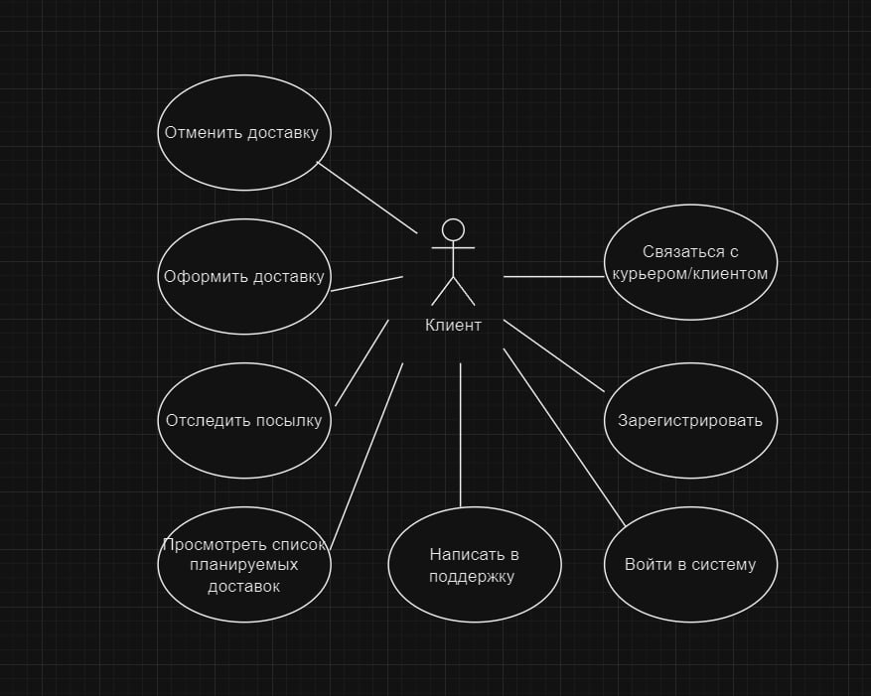

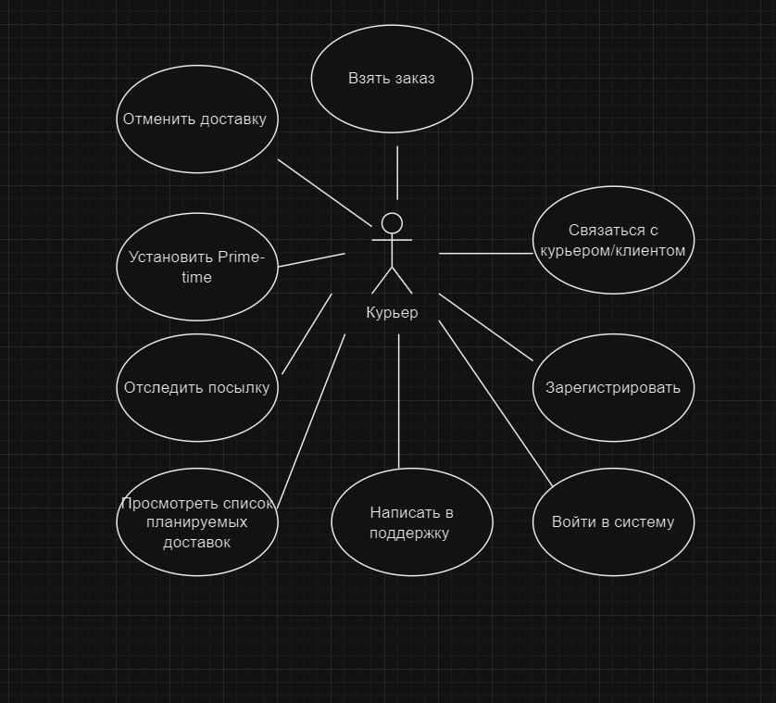

## 

## User Story

1. Я хочу, как клиент, видеть время моей доставки, чтобы точно знать срок прибытия.
2. Я хочу, как клиент, отслеживать, где находится моя доставка, чтобы она не потерялась по пути.
3. Я хочу, как курьер, самостоятельно выбирать заказ, чтобы я мог выбрать удобный для себя.
4. Я хочу, как курьер, иметь возможность перенести дату доставки, чтобы реагировать на происшествия.
5. Я хочу как курьер видеть адрес доставки и пункт, откуда я буду забирать заказ, чтобы эффективно планировать свой маршрут и вовремя доставлять посылки клиентам.

## Визуализация

* Дизайн окон – <https://www.figma.com/design/N5poXKkWTw4cdMo2lRxgNs/QuickDelivery_site?node-id=0-1&t=TK4FeGRamo1M2yfF-1>

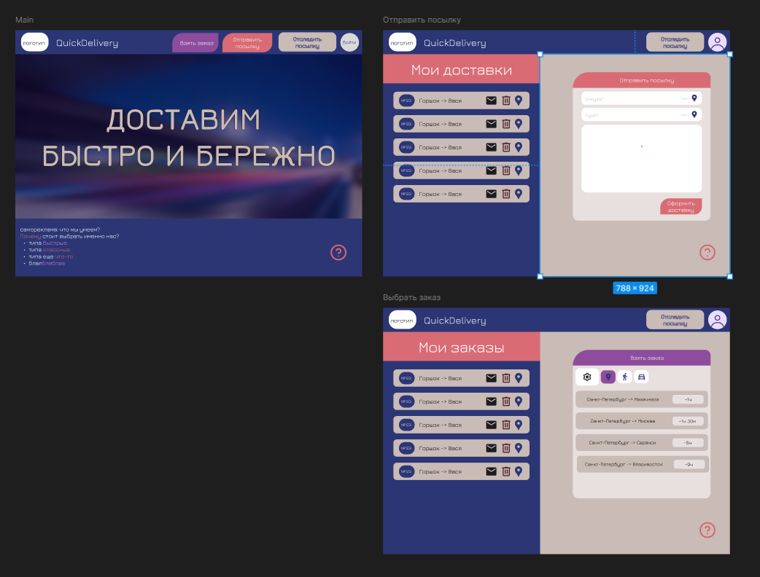

| * Вход/Регистрация (Ввод логина/Ввод пароля) * Главная страница Клиента (Заказать доставку, Личный кабинет, мои доставки, написать в поддержку) * Личный кабинет Клиента (Данные: Имя, Фамилия, Телефон, Рейтинг) * Страница заказов/доставок (отменить, связь с курьером, посмотреть информацию) * Заказать доставку (Ввод: Время, место, габариты) * Страница оплаты (Привязать карту, СБП, Би) * Страница оценки и отзывов (от 1 до 5 звёзд) * Страница поддержки/FAQ (Написать в тех. поддержку, список активных вопросов) * Настройки приложения (тема, вкл/откл уведомления, привязать/отвязать карту, поменять пароль/логин) * Страница уведомлений (Прочитать всё) * История заказов/доставок (Список, Посмотреть подробную информацию о заказе) | * Главная страница Курьера (Взять заказ, Личный кабинет, мои заказы, написать в поддержку) * Личный кабинет Курьера (Данные: Имя, Фамилия, Телефон, Рейтинг) * Страница заказов/доставок (отменить, связь с клиентом, посмотреть информацию) * выбрать заказ (Список заказов, цен, их времени ) * Страница оценки и отзывов (от 1 до 5 звёзд) * Страница поддержки/FAQ (Написать в тех. поддержку, список активных вопросов) * Настройки приложения (тема, вкл/откл уведомления, привязать/отвязать карту, поменять пароль/логин) * Страница уведомлений (Прочитать всё) * История заказов/доставок (Список, Посмотреть подробную информацию о заказе) |
| --- | --- |